石柱中学高2019级高一第一次月考化学试题
(可能用到的原子量：H:1 C:12 O:16 S:32 Na:23 Mg:24 Cl:35.5）
（时间：90分钟，总分：100分）
一、单项选择题(本题包括16小题，每小题3分，共48分)
1．化学是一门以实验为基础的学科，化学实验是化学学习的重要内容。根据你掌握的知识判断，下列实验操作的描述中，正确的是( )
A．从试剂瓶中取出的任何药品，若有剩余不能再放回原试剂瓶
B．酒精灯不慎碰倒起火时可用水扑灭
C．用稀盐酸洗涤盛放过石灰水的试剂瓶
D．各放一张质量相同的滤纸于天平的两托盘上，将NaOH固体放在左盘纸上称量
2．下列的分离方法不正确的是( )
A．用过滤的方法除去食盐水中的泥沙
B．用蒸馏的方法将自来水制成蒸馏水
C．用酒精萃取碘水中的碘
D．用分液的方法分离食盐水和汽油的混合物
3．如果你家里的食用花生油不小心混入了部分水，利用你所学的知识，采用最简便的分离方法是( )
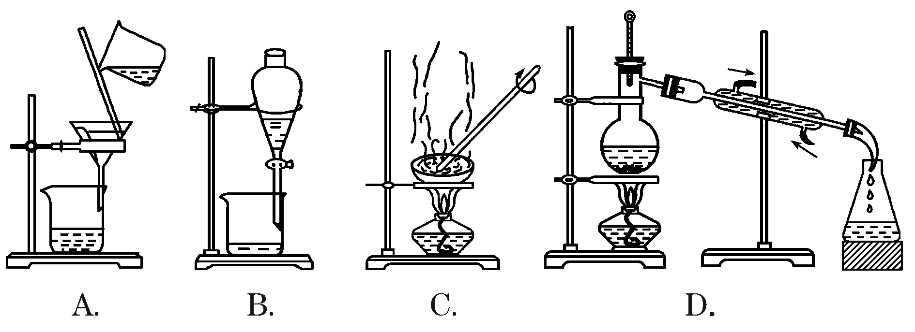
4．下列有关气体摩尔体积的说法中正确的是( )
A．在标准状况下，0.5 mol任何气体的体积都必定是11.2 L
B．在标准状况下，1 mol任何物质的体积都约是22.4 L
C．常温常压下，1 mol任何气体的体积都约是22.4 L
D．在标准状况下，0.5 mol CO₂所占有的体积约是11.2 L
5．用N_{A}表示阿伏加德罗常数，下列有关说法正确的是( )
A．在常温常压下，11.2 L O₂含有的分子数为0.5N_{A}
B．在常温常压下，1 mol氦气含有的原子数为2N_{A}
C．71 g Cl₂所含原子数为2N_{A}
D．标准状况下，1 mol H₂O和1 mol H₂的体积都约为22.4 L

6．常温常压下，用等质量的CH₄、CO₂、O₂、SO₂四种气体分别吹出四个气球，其中气体为CH₄的是( )
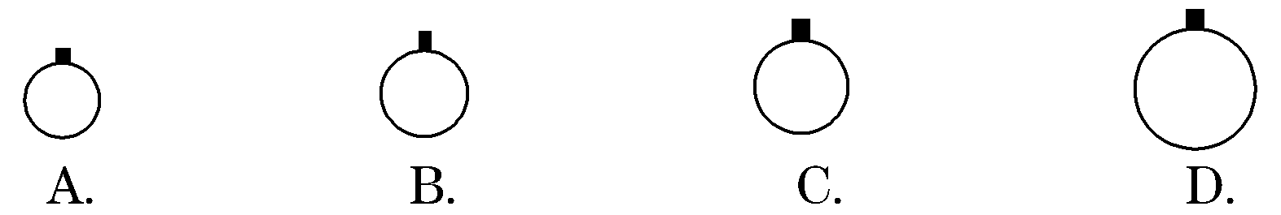
7．下列说法中，正确的是( )
A．1 mol O₂和1 mol N₂所占的体积都约为22.4 L
B．H₂的气体摩尔体积约为22.4 L
C．在标准状况下，1 mol H₂和1 mol H₂O所占的体积都约为22.4 L
D．在标准状况下，22.4 L由N₂、N₂O组成的混合气体中所含有的N的物质的量为2 mol
8．下列关于容量瓶的使用操作中正确的是( )
A．使用容量瓶前应先检查它是否漏水
B．容量瓶先用蒸馏水洗净，再用待配液润洗
C．配制溶液时，如果试样是固体，把称好的试样用纸条小心倒入容量瓶中，缓慢加入蒸馏水到液面距刻度线1～2 cm处，再改用胶头滴管滴加蒸馏水至刻度线
D．浓硫酸稀释后马上转移到容量瓶中
9．下列各组数据中，前者刚好是后者两倍的是( )
A．2 mol水的摩尔质量和1 mol水的摩尔质量
B．200 mL 1 mol/L氯化钙溶液中c(Cl－)和100 mL 2 mol/L氯化钾溶液中c(Cl－)
C．64 g二氧化硫中氧原子数和标准状况下22.4 L一氧化碳中氧原子数
D．20%NaOH溶液中NaOH的物质的量浓度和10%NaOH溶液中NaOH的物质的量浓度
10．除去某溶液里溶解的少量杂质，下列做法中不正确的是(括号内的物质为杂质)( )
A．NaCl溶液(BaCl₂)：加过量Na₂CO₃溶液，过滤，再加适量盐酸并加热
B．KNO₃溶液(AgNO₃)：加过量KCl溶液，过滤
C．NaCl溶液(Br₂)：加CCl₄，分液
D．KNO₃溶液(NaCl)：加热蒸发得浓溶液后，降温
11．某氯化镁溶液的密度为1.18 g/cm，其中镁离子的质量分数为5.1%。300 mL该溶液中Cl－的物质的量约为( )
A．0.37 mol B．0.63 mol
C．0.74 mol D．1.5 mol

12．有甲、乙、丙三种溶液，进行如下操作：
――→――→――→
则甲、乙、丙三种溶液可能是( )
A．BaCl₂、H₂SO₄、MgCl₂ B．NaCl、HNO₃、AgNO₃
资*源%库C．CaCl₂、HNO₃、NaCl D．BaCl₂、HCl、Na₂SO₄
13．下列说法正确的是( )
A．同温同压下甲烷和氧气的密度之比为2∶1
B．1 g甲烷和1 g氧气的原子数之比为5∶1
C．等物质的量的甲烷和氧气的质量之比为2∶1
D．在标准状况下等质量的甲烷和氧气的体积之比为1∶2
14．设N_{A}为阿伏加德罗常数，下列关于0.2 mol/L Ba(NO₃)₂溶液不正确的说法是( )
A．2 L溶液中有阴、阳离子总数为1.2N_{A}
B．500 mL溶液中NO浓度为0.2 mol/L
C．500 mL溶液中Ba^{2＋}浓度为0.2 mol/L
D．500 mL溶液中NO总数为0.2N_{A}
15．某溶液体积为V mL，密度d g/cm³，溶质的摩尔质量为M g·mol^{－1}，物质的量浓度为c mol·L^{－1}，溶质的质量分数为a%，溶质的质量为m g。下列表达式正确的是( )
A．m＝aV/100d B．c＝ C．c＝ D．a%＝%
16．把V L含有MgSO₄和K₂SO₄的混合溶液分成两等份，一份加入含a mol NaOH的溶液，恰好使镁离子完全沉淀为氢氧化镁；另一份加入含b mol BaCl₂的溶液，恰好使硫酸根离子完全沉淀为硫酸钡。则原混合溶液中钾离子的浓度为( )
A. mol/L B. mol/L
C. mol/L D. mol/L
二、非选择题(本题包括6小题，共52分)
Ziyuanku.com 17．(7分）(1)工农业生产和生活中常常进行分离或提纯，请选择相应的方法代号填入空白处：
a.过滤 b.蒸馏 c..萃取 d分液
①分离水和菜籽油的混合物 。 ② 海水淡化 。
（2）如图，两瓶体积相等的气体,在同温、同压下，原子总数 （填“相等”、“ 不相等”）， 当两瓶气体质量相等时，N₂和O₂的体积比为 。

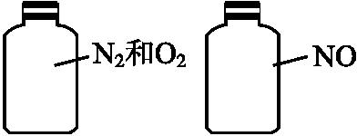

（3）下列物质所含分子数由多到少的顺序是 。（用A、B、C、D排序）
A．标准状况下33.6 L CO B．所含电子为4 mol的H₂
C．20 ℃时45 g H₂O D．常温下，0.5N_{A}个CO₂与0.5N_{A}个CO的混合气体
(4) 与50 mL 1mol·L^{－1} MgCl₂溶液中的Cl－物质的量浓度相等的是
资*源%库 ziyuanku.comA．50 mL 1 mol·L^{－1} FeCl₃溶液
资*源%库B．25 mL 2 mol·L^{－1} CaCl₂溶液
C．50 mL 2 mol·L^{－1} KCl溶液
(5)某状况下气体摩尔体积为V_{m} L/mol， 将a L NH₃溶解于水中形成b mL氨水溶液，所得溶液的密度为ρ g/cm³，则氨水的溶质质量分数为 。
18.(5分)(1)用14.2 g无水硫酸钠配制成500 mL溶液，其物质的量浓度为______ mol/L。
(2)若从中取出50 mL，其物质的量浓度为________ mol/L；溶质的质量为______g。
ziyuanku.com(3)若将这50 mL溶液用水稀释到100 mL，所得溶液中Na＋的物质的量浓度为______ mol/L， SO的物质的量浓度为______ mol/L。
19.(8分)O₂和O₃是氧元素的两种单质，根据其分子式完成下列各题：
(1)等质量的O₂和O₃所含分子个数比为__________，原子个数比为__________，分子的物质的量之比为__________。
(2)等温等压下，等体积的O₂和O₃所含分子个数比为________，原子个数比为________，质量比为________。
(3)设N_{A}为阿伏加德罗常数的数值，如果a g氧气中含有的分子数为b，则c g氧气在标准状况下的体积约是________(用含N_{A}的式子表示)。
(4)配制100 mL 1 mol/L的稀H₂SO₄溶液，需要用量筒量取浓H₂SO₄(密度为1.84 g·mL^{－1}，质量分数为98%)的体积为________ mL。
20.(10分)用18 mol/L浓硫酸配制100 mL 3.0 mol/L稀硫酸的实验步骤如下：
①计算所用浓硫酸的体积 ②量取一定体积的浓硫酸
③稀释 ④转移、洗涤 ⑤定容、摇匀
完成下列问题：
(1)所需浓硫酸的体积是________ mL，量取浓硫酸所用的量筒的规格是________(从下列中选用)。
A．10 mL B．25 mL
C．50 mL D．100 mL
(2)第③步实验的操作是___________________________________________________
________________________________________________________________________
________________________________________________________________________。
(3)第⑤步实验的操作是____________________________________________________
________________________________________________________________________
________________________________________________________________________。
(4)下列情况对所配制的稀硫酸浓度有何影响(用“偏大”、“偏小”或“无影响”填写)?
A．所用的浓硫酸长时间放置在密封不好的容器中________。
B．容量瓶用蒸馏水洗涤后残留有少量的水________。
C．所用过的烧杯、玻璃棒未洗涤________。
D．定容时俯视溶液的凹液面________。
21.(10分)草木灰中富含钾盐，主要成分是碳酸钾，还含有少量氯化钾和硫酸钾。现从草木 灰中提取钾盐，并用实验检验其中的CO、SO和Cl－。
(1)从草木灰中提取钾盐的实验操作顺序如下：①称量样品，②溶解沉降，③________，④________，⑤冷却结晶。
(2)用托盘天平(指针向上的)称量样品时，若指针偏向右边，则表示________(填选项的标号)。
A．左盘重，样品轻 B．左盘轻，砝码重
C．右盘重，砝码轻 D．右盘轻，样品重
(3)在进行②、③、④操作时，都要用到的玻璃仪器为 。
(4)将制得的少量晶体放入试管，加蒸馏水溶解并把溶液分成三份，分装在3支试管里。
①在第一支试管里加入稀盐酸，可观察有________生成，证明溶液中有________离子 。
②在第二支试管里加入足量稀盐酸后，再加入BaCl₂溶液，可观察到有________生成，证明溶液中有________离子。
③在第三支试管里加入足量Ba(NO₃)₂溶液，过滤后，再向滤液中加入足量稀硝酸后，再加入AgNO₃溶液，可观察到有________生成，证明溶液中有________离子。
22.(12分)欲用含有少量氯化钙的氯化钠固体，配制100 mL a mol/L的氯化钠溶液，设计了下面的操作方案。根据方案操作步骤回答下列问题：
(1)称量粗盐样品m g，在托盘天平左盘上放________，右盘上放________。
(2)过滤时，漏斗下端管口应________，漏斗里液面应________。
资*源%库(3)蒸发操作时应将液体放在________中加热，等加热至________时即停止加热。
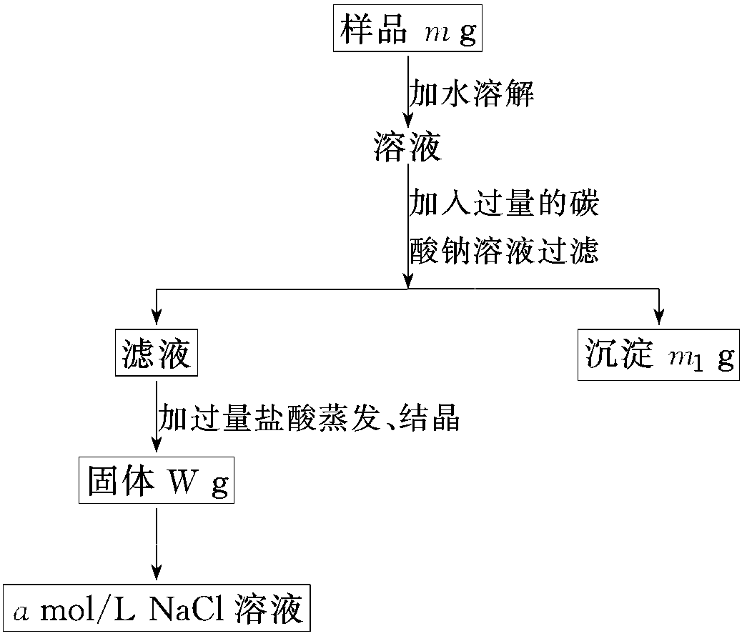
(4)在样品的溶液中加入过量的Na₂CO₃溶液，作用是____________________________，反应的化学方程式是______________________。
(5)在滤液中加入盐酸的作用是________________，反应的化学方程式是___________。
(6)配制100 mL a mol/L的NaCl溶液时，应从W g固体中称取NaCl的质量为____________，配制时应在__________中进行定容。
重庆市石柱中学2016-2017学年第一学月考试
高一(上)化学参考答案
一．选择题（每小题3分，共48分）
题号 | 资*源%库1 | 2 | 3 | 4 | 5 | 6 | 7 | 8
答案 | C | C | B | D | C | D | D | A
题号 | 9 | 10 | 11 | 12 | 13 | 14 | 15 | 16
答案 | C | B | D | D | B | B | C | D

二．非选择题(本题包括6小题，共52分)
17.（7分.)(1) ①d ②b （2） 相等 1:1 (3)C＞B＞A＞D
(4)C (5) ×100%
18. (5分) (1)0.2 (2)0.2 1.42 (3) 0.2 0.1

- （8分）(1)3∶2 1∶1 3∶2
(2)1∶1 2∶3 2∶3
(3) L
(4)5.4
20（10分） (1)16.7 B
(2)先向烧杯中加入30 mL蒸馏水，然后将浓硫酸沿烧杯内壁缓慢倒入烧杯中，并用玻璃棒搅拌（2分）
(3)继续向容量瓶注入蒸馏水至刻度线下1 cm～2 cm处，改用胶头滴管向容量瓶滴加至凹液面与刻度线相切为止；塞紧瓶塞，倒转摇匀（2分）
(4)A.偏小 B．无影响 C．偏小 D．偏大
21. （10分）(1)过滤 蒸发 (2)B (3) 玻璃棒(4)①气泡 CO ②白色沉淀 SO ③白色沉淀 Cl－
22.(12分)（1） 粗盐 砝码
(2)靠在烧杯内壁上 低于滤纸的边缘 (3)蒸发皿 剩余较少液体（或多量固体） (4)使钙离子完全形成沉淀而除去 CaCl₂＋Na₂CO₃===CaCO₃↓＋2NaCl
(5)除去过量的Na₂CO₃
Na₂CO₃＋2HCl===2NaCl＋H₂O＋CO₂↑
(6)5.85a g 100 mL容量瓶

